Zabawy logopedyczne dla przedszkolaka
- Ćwiczenia artykulacyjne cz. 1

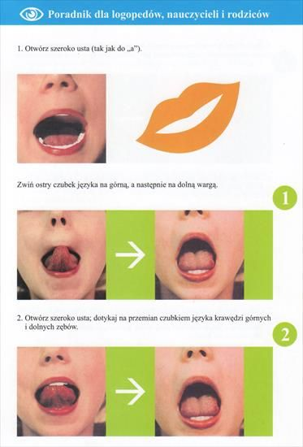

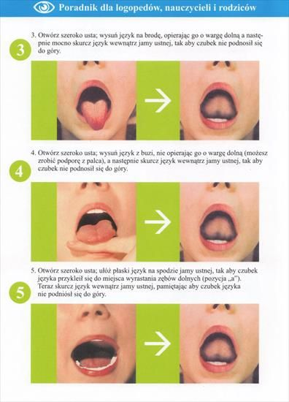
- Dzieci słuchają wiersza, który jest czytany przez rodzica i rysują na kartce. Następnie powtarzają za rodzicem.

